TASK2 UDP说明文档
- wireshack抓包截图
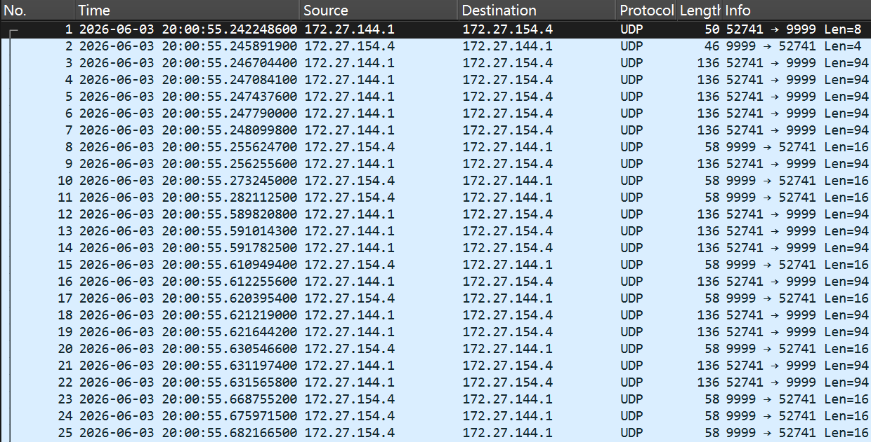
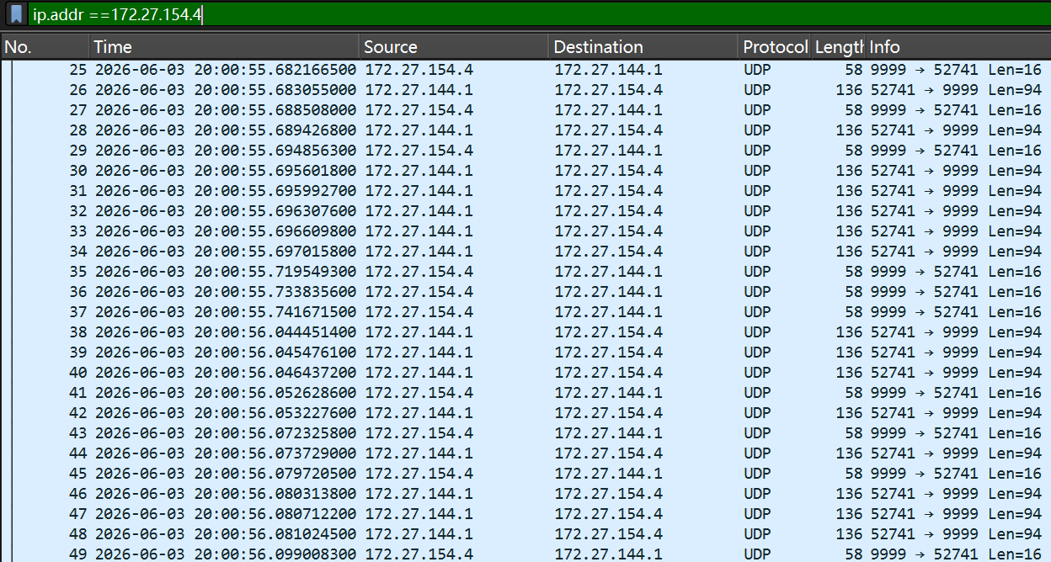
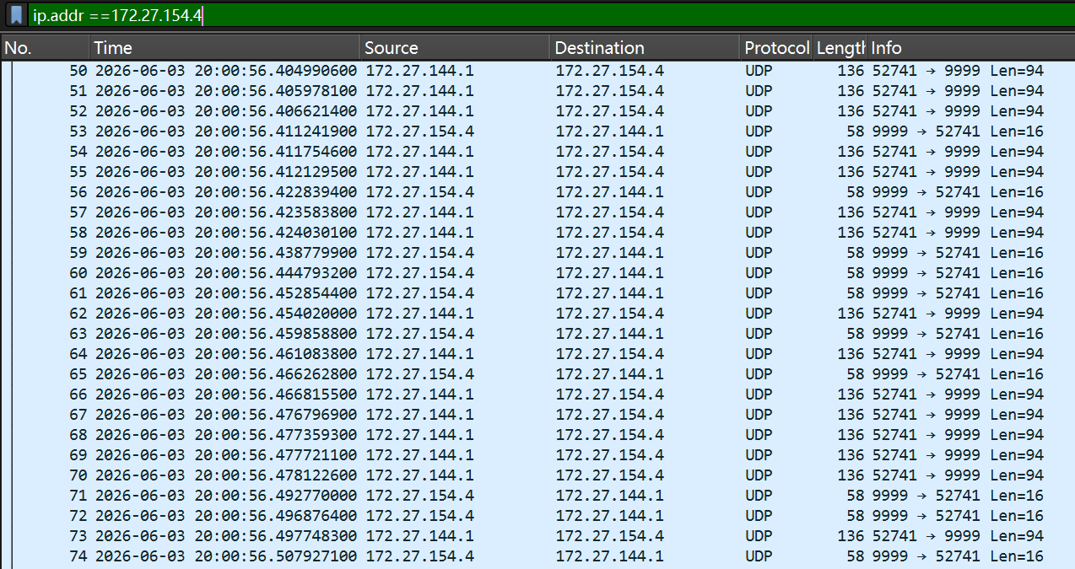
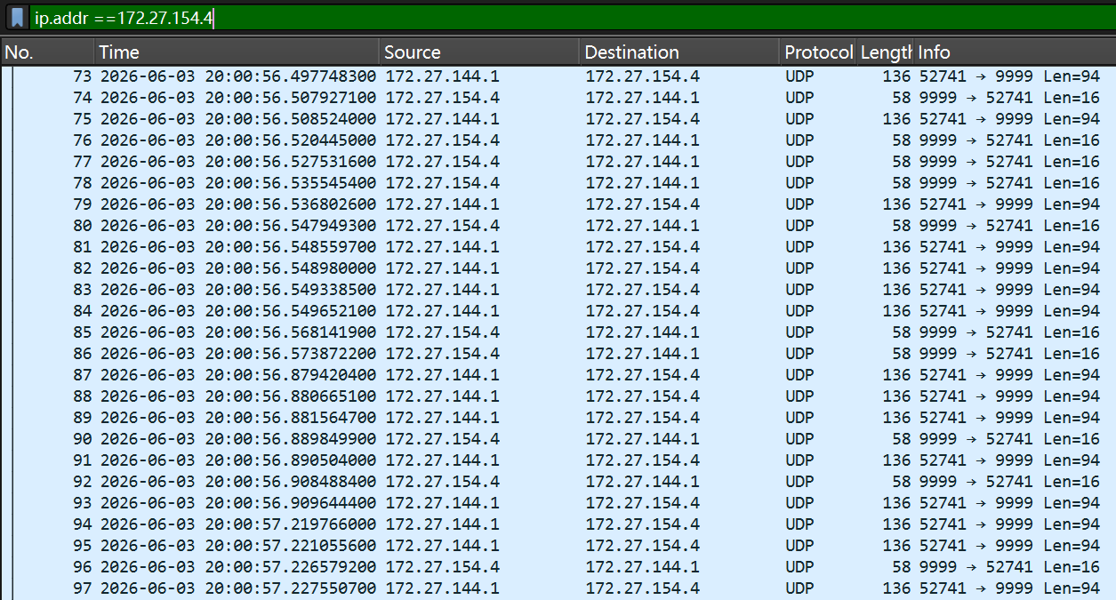
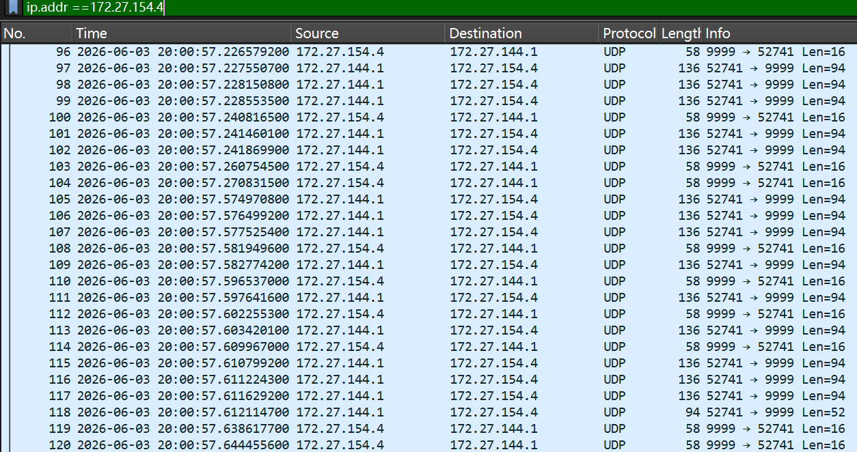
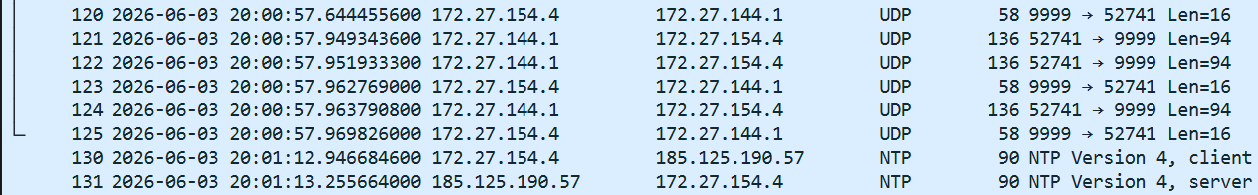
在截图中可以清晰的看到：
udp_pack_conn_request(1)
udp_pack_conn_ack(2)
udp_pack_data,udp_unpack(截图中大部分)

2.UDP 实现关键点与代码解决方案

1. UDP 无连接，需要应用层模拟连接建立

UDP 直接 sendto/recvfrom，没有握手过程。
解决方案：自定义 CONN_REQ (Type=1) 和 CONN_ACK (Type=2) 报文，在应用层实现两次握手。

客户端发送: udp_pack_conn_request(total_blocks)
服务端回复: udp_pack_conn_ack()
客户端收到 ACK 后才开始发送数据

2. 自定义应用层协议首部含 StudentID

UDP 报文没有标准首部，需要自己定义身份标识防止收到其他来源的数据。
解决方案：每个报文前 2 字节为 StudentID = 学号后4位 XOR 0x5A3C，udp_unpack 内置校验，不匹配直接返回 None。

STUDENT_ID = 0x5204
struct.pack('>HH...', STUDENT_ID, msg_type, ...)
if student_id != STUDENT_ID: return None

3. 校验和检测数据损坏

UDP 校验和可选，且只覆盖首部不覆盖载荷。
解决方案：应用层增加 2B Checksum 字段，用 16-bit XOR 对 payload 计算校验和，服务端校验失败则丢弃该包。

def calc_checksum(data):
result = 0
for i in range(0, len(data), 2):
word = data[i] << 8 | data[i+1]
result ^= word
return result & 0xFFFF

4. SR 协议接收方缓存乱序包

SR 允许乱序到达，不能像 GBN 那样丢弃窗口外的包。
解决方案：服务端用 rcv_buffer 字典缓存已收到但还未交付的包，当 rcv_base 对应的包到达时按序交付并推进 rcv_base。

rcv_buffer[seq] = payload
while rcv_base in rcv_buffer:
deliver(rcv_buffer.pop(rcv_base))
rcv_base += 1

5. SR 协议发送方每包独立定时器

GBN 只有一个定时器，SR 需要为每个未确认的包维护独立超时。
解决方案：用 send_time 字典记录每个包的发送时间，主循环每次检查所有未确认包是否超时，超时则只重传该包。

send_time[seq] = time.time()
for seq, t in send_time.items():
if not acked[seq] and (now - t) * 1000 > TIMEOUT_MS:
重传 seq

6. 快重传适配 SR 逐包 ACK

SR 的 ACK 是逐包确认而非累计确认，传统"3次重复ACK"无法直接触发。
解决方案：收到 ACK 后统计窗口内 send_base 之后有多少个包已被确认，若 ≥3 个但 send_base 本身未确认，立即重传 send_base。

gap = sum(1 for i in range(send_base+1, send_base+WINDOW_SIZE) if acked[i])
if not acked[send_base] and gap >= 3:
重传 send_base

7. 多线程服务端用队列分发报文

多个客户端共用一个 UDP socket，多线程同时 recvfrom 会抢到别人的包。
解决方案：主线程唯一负责 recvfrom，根据来源地址查 sessions 字典，将报文放入对应客户端的 pkt_queue，工作线程从自己的队列取包处理。

sessions[addr] = Session(addr, ...)
session.pkt_queue.put((data, addr))
# 工作线程:
data, addr = self.pkt_queue.get(timeout=2.0)

8. Semaphore 限制最大并发客户端数

无限制地创建线程会耗尽系统资源。
解决方案：用 threading.Semaphore(MAX_CLIENTS) 控制并发数，新客户端到来时 acquire，满则拒绝；客户端结束时 release。

client_sem = threading.Semaphore(10)
if not client_sem.acquire(blocking=False):
拒绝连接
# 客户端结束后:
client_sem.release()

9. send_lock 保护共享 socket 的并发发送

多个工作线程同时调用 sock.sendto 操作同一个 UDP socket，可能出现数据交错。
解决方案：用 threading.Lock() 包裹所有 sock.sendto 调用。

send_lock = threading.Lock()
def safe_send(sock, pkt, addr):
with send_lock:
sock.sendto(pkt, addr)

10. 随机丢包和随机比特翻转模拟不可靠信道

UDP 在本地回环几乎不会丢包或损坏，需要人为模拟。
解决方案：服务端收到 DATA 包后，以 loss_rate 概率直接丢弃，以 corrupt_rate 概率随机翻转 payload 中一个比特。

if random.random() < loss_rate:
return # 模拟丢包
if random.random() < corrupt_rate:
pos = random.randint(0, len(payload)-1)
bit = random.randint(0, 7)
payload = bytearray(payload)
payload[pos] ^= (1 << bit)

3.通过本 task 熟悉并掌握的知识点

1. UDP Socket 编程
掌握了 socket、bind、sendto、recvfrom、settimeout 等核心 API 的使用，
理解了 UDP 无连接、不可靠、数据报有边界等基本特性。

2. 在不可靠信道上实现可靠传输
掌握了通过序号、ACK、超时重传、滑动窗口等机制在 UDP 上实现可靠传输的方法，
理解了 SR 协议与 GBN 协议的区别（逐包 ACK vs 累计 ACK，单包重传 vs 整窗口重传）。

3. 自定义应用层协议设计
掌握了在 UDP 数据报之上设计报文格式的方法，
使用 struct.pack/unpack 实现含 StudentID、Type、SeqNum、Checksum 的编解码，
理解了应用层首部各字段的作用和必要性。

4. 多线程并发与线程安全
掌握了 threading.Thread、Lock、Semaphore、Event、queue.Queue 的使用，
理解了 UDP 多线程服务端为什么需要主线程分发 + 工作线程处理的架构。

5. 校验和与数据完整性
掌握了 16-bit XOR 校验和的计算方法，
理解了校验和如何检测传输过程中的比特翻转，以及校验失败后的处理策略。

6. 快重传机制的设计与实现
掌握了在 SR 逐包 ACK 模式下如何适配快重传逻辑，
理解了传统 TCP 三次重复 ACK 快重传为何不适用于 SR，以及 gap 检测的替代方案。

7. RTT 测量与统计
掌握了用 send_time 字典记录发送时刻、收到 ACK 时计算 RTT 的方法，
理解了 RTT 的 max/min/mean/std 对评估网络状况的意义。

8. 报文队列与分发架构
掌握了 queue.Queue 作为线程间通信通道的使用方法，
理解了为什么 UDP 多客户端场景下不能让工作线程直接 recvfrom。

9. 随机模拟与实验可控性
掌握了用 random.random() 模拟丢包、用随机比特翻转模拟损坏的方法，
理解了通过 loss_rate 和 corrupt_rate 参数控制实验条件的重要性。

10. 跨平台网络通信
掌握了 Windows 客户端与 WSL/Linux 服务端之间的 UDP 通信方法，
理解了 UDP 无需建立连接，只要知道对方 IP 和端口即可直接通信。

4.github url：https://github.com/Rousunking/BJFU_2026_ComputerNetwork_CourseDesign.git

